1. 查看原有java





1. 删除java相关文件

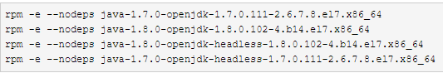

1. 到local下面新建文件夹java





1. 用winscp将java tar包拷到java文件夹下，解压tar包



1. 删除tar包



1. 配置JDK环境变量



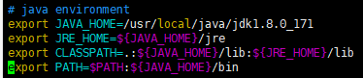

1. 通过命令source /etc/profile让profile文件立即生效



1. 检查安装情况

